**《程序设计基础》**

**上机作业实验报告**

**姓 名： 苟志斌**

**班 级： 2018211602**

**学 号： 2018213292**

**指导教师： 李荣锋**

北京邮电大学数字媒体与设计艺术学院

**2018年 1 月 15 日**

目录

[**一、作业概述** 3](#_Toc535402327)

[1.1项目目的 3](#_Toc535402328)

[1.2项目内容 3](#_Toc535402329)

[1.2.1 注意 3](#_Toc535402330)

[1.2.1 数据抓取 3](#_Toc535402331)

[1.2.2 规则写诗 4](#_Toc535402332)

[1.2.3 机器学习写诗 5](#_Toc535402333)

[1.3项目意义 7](#_Toc535402334)

[**二、数据分析** 7](#_Toc535402335)

[2.1数据集词云分析 8](#_Toc535402336)

[2.1云音乐数据处理与分析 10](#_Toc535402337)

[2.2唐宋诗词文本挖掘 17](#_Toc535402338)

[**三、算法比较** 29](#_Toc535402339)

[3.1.规则写诗 29](#_Toc535402340)

[3.2.机器学习写诗 31](#_Toc535402341)

[**四、结果分析** 35](#_Toc535402342)

[4.1规则写诗结果分析 35](#_Toc535402343)

[4.2机器学习写诗结果分析 39](#_Toc535402344)

[4.3 总结 44](#_Toc535402345)

# **一、作业概述**

AI诗人-Totoro，她才华横溢，学富五车，能唐诗，善宋词，会元曲，可诗经，能模仿指定诗人，现代诗更是信手拈来，平仄押韵不在话下，更能情感识别、语义联想。

且不论诗歌，对于流行文化，满腹经纶的她一挥墨宝便是一曲媲美林夕的绝世歌词。

更加直观的了解她，可以参考根目录下的思维导图。

## 1.1项目目的

通过项目在做中熟悉并掌握python数据抓取、数据处理、数据分析和展示、文件IO等基本功能，初步了解python在人工智能领域的应用，对神经网络、深度学习、数据挖掘、机器学习、自然语言处理(主要是gensim和一些语义和情感分析库)、自然语言理解有一定程度的了解并简单应用。

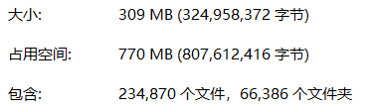

## 1.2项目内容

### 1.2.1 注意

程序运行环境可以为windows或linux（只在ubuntu18.04上简单测试），依赖库在根目录中的requirements.txt。

### 1.2.1 数据抓取

（1）网易云音乐--歌词

数据包括：网易云音乐所有华语歌手、乐队组合的共6945位歌手的全部总计大约23.4万首歌的歌词（也即网易云音乐几乎所有中文专辑的含有歌词的歌曲的歌词），并且分为男、女和乐队组合三类。

数据大小：歌词234870首，爬取数据309MB

爬虫简述：写了4只爬虫，第一只爬取所有中文歌手ID，第二、三只是相似的单线程爬虫，分别采用顺序和逆序读取第一只爬虫爬取的歌手ID，可以同时运行。最后一只爬虫采取多进程执行策略，极大幅度提高爬取速度，爬取1000位歌手全部歌词耗时间约9分钟。

由于爬取速度过快，网易云会对电脑封ip（采用多进程爬虫约爬取1000位歌手封一次），我的解决策略一是利用了免费的代理访问，可以继续爬取。但爬取一段时间后发现只用几个免费代理速度较慢，遂放弃。于是着手建立ip池，但考虑到时间成本，半途而废。后来采用的解决方案是手动更改电脑ip，10s不到便可继续爬取。

（2）中国诗歌网­--现代诗 <http://www.zgshige.com/>

数据包括：中国诗歌网几乎全部现代诗，约22.4万首。涵盖名家作品以及个人发表作品。

数据大小：现代诗224332首，总计3755249行，爬取数据116.5MB

爬虫简述：不断升级迭代写出了5只爬虫，且爬取策略不尽相同。

第一只按照诗歌顺序不断读取“下一篇”诗歌；

第二只爬取每个页面尚未爬取过的url，并从未爬取url集合中随机爬取；

第三只在第二只的基础上采用了多进程分布式爬取，极大的提高了爬取效率；

第四只采用了异步加载的多线程策略，并结合了多线程，可惜爬取效率较之第三只没有显著的提高，却要耗费大量cpu和内存；

最后一只爬虫改进了第四只，更改了爬取和存储策略，极大降低了cpu的占用空间，并且可以3000首诗同时加入进程池高效爬取，效率有较小提升。具体爬取效率对比请参见对应文件夹内的文档。

（3）古诗文网--古诗词 <https://www.gushiwen.org/>

数据包括：古诗词网推荐栏的全部总计10000首诗，以及诗文栏的全部“猜你喜欢”部分包含的所有总计7593首最富盛名的诗篇。

数据大小：推荐栏10000首，诗文栏7593首，合并后一共14551首诗歌，数据处理后4647KB。

爬虫简述：因为古诗词部分采用已有数据集，故而爬取量较少。2只爬虫分别爬取推荐栏和诗文栏，且均采用异步式多线程+分布式多进程来提高爬取效率，并不断切换headers来防止被封ip。

爬取10000首诗，用时725.3614490032196秒（因为睡眠策略，每50首诗歌睡眠0~5s，故而理论爬取时间为725-10000\*0.05≈225s）。

### 1.2.2 规则写诗

#### （1）poetize.py

采用人机交互式创作诗歌：只需双击运行即可根据提示生成诗歌

输入：序号用来选择语料库、格式要求等

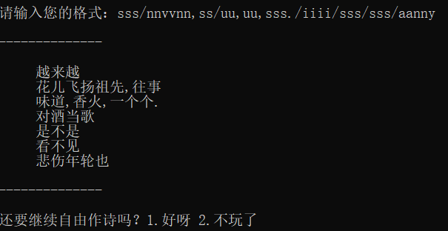 也可以自定义格式：输入词性对应的简码，自动生成古诗、词、诗经和现代诗，详见代码以及自由创作时根据提示输入h获取的帮助。

输出：符合要求的唐诗、宋词、宋诗、诗经、现代诗

#### （2）poetize\_plus.py

在之前的基础上加入了平仄和押韵，平仄每个字都严格遵守古诗平仄要求，押韵严格遵守十三辙要求，并且符合根据首句是否押韵而平仄不同的古诗音韵和谐的要求。

还自定义韵脚，方式为输入一串字符，程序将自动识别最后一个字的韵脚在十三辙中属于第几辙，生成押这个辙的古诗。

在这里我接入了[自然语言处理库snowNLP，用于情感分析。每首创作的诗歌都会自动分析情感倾向。](https://www.jianshu.com/p/4692d1b5364d" \t "_blank)

Demo：

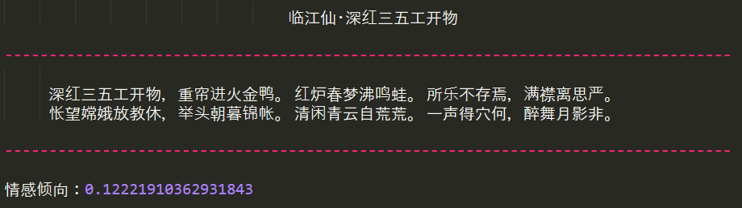

### 1.2.3 机器学习写诗

最开始我学习tensorflow，尝试自己搭建模型，根据文档自己写核心算法，可惜学了一段时间发现搭建完善且可以训练的模型难度较大，会花费我大量时间，遂放弃，还是利用现有模型加以改进。所以接下来介绍的所有模型的核心算法都不是我自己写的，只有lyrics\_writer模型改动较大，其他模型我的核心算法我均只进行了调参、debug、改进替换过时的函数和库等等较小改进。但是对于如何生成诗和输入输出等我基本都加以了较大改动。我前后使用并且改进了十几个模型来创作了古诗词、现代诗、歌词、英文诗、小说甚至代码等等，从布置这个作业后的几天开始，几乎每晚我的电脑都会彻夜训练，以至于舍友都抱怨，而由于我不断修改模型和一些参数，之前的checkpoint无法读取使用，很多时候不得不重新训练。由于我的文件实在过大，这里仅保留几个有代表性且我改动较大的模型，以下作简要说明。这些模型大都既能写古诗词，又能写现代诗和歌词等，但我只保留了部分文件和数据以节省空间。代码均有详尽不等的注释。以下程序所有存储路径我都改为了相对路径，经测试在其他电脑上均可以运行。

#### （1）chinese\_poem

根据输入的诗人，读模仿其风格创作诗词

输入：python main.py -m train/test/head -p 李白/杜甫/苏轼/白居易......

输出：模仿该诗人风格的诗词

创作前首先进行train训练，大概按照我的预设250个epoch左右就基本拟合了，gpu版本tensorflow大概训练10分钟即可。理论上可以模仿任何产量不是太低的诗人，只需简单修改dataset内的“提取诗人.py”文件，即可提取其诗歌，然后按照上述输入格式运行训练即可，不用更改main.py文件。我只训练了部分诗人，老师可以尝试train自己喜欢的诗人。

#### （2）lyrics\_writer

输入语料库类型和开头，自动写歌词/现代诗

输入：python main.py 0/1 -cd 华语男歌手/华语女歌手/modern/华语乐队与组合

输出：给定开头的歌词/现代诗

代码我写了详尽注释。0表示训练，1表示创作，-cd传入训练的内容，无需更改文件。对应模型生成歌词的算法，我舍弃了原模型的直接按照概率最大的生成并且长度固定的算法，而使用了随机性较大的办法，利用随机的正态分布概率生成歌词，并随机长度。未加更改的模型在“原模型”目录下。

#### （3）tensorflow\_poems

以一句现代诗为单位训练，输出一句诗。也可以指定一句话的每个字作为每行现代诗开头。

输入：python train.py 直接运行即可训练 python write.py 直接运行按照提示输入字符即可写诗。

输出：符合要求的现代诗

给它喂了之前爬取的350万行现代诗。每个单位较小，于是我设置batch\_size较大为128，平衡训练速度与loss，更好的拟合。并且实验性地设置了3层lstm层数。创作出来质量也的确相对较高。

#### （4）poet\_master

机器学习创作自由诗、押韵诗、藏头诗、藏字诗

输入：

自由诗： python main.py 1

押韵诗： python main.py 2

藏头诗： python main.py 3 四个汉字

藏字诗： python main.py 4 随意数量汉字，将尽可能全部覆盖

更改自github上star上百的在网页上写诗的“小诗姬”，改成了命令行版本，并改进了交互。藏头、藏字诗均尽可能地押了韵。

#### （5）chinese\_ancient\_poetry-master

语义联想作诗

输入：

预训练： python entrance.py -p

训练： python entrance.py -t

测试： python entrance.py -i

根据提示输入4个词语或者字等

输出：根据语义联想作诗

用到了自然语言处理神器-gensim。我在歌词去重也有用到gensim的TF-IDF文档相似度计算，但调用方法和调用哪些函数来自copy。

#### （6）text\_code-master

创作英文诗、小说、日文、代码等。

现代诗：

训练：python train.py --input\_file data/modern.txt --name modern --num\_steps 20 --batch\_size 32 --max\_steps 50000 --learning\_rate 0.01 --num\_layers 3 --use\_embedding

测试：python sample.py --converter\_path model/modern/converter.pkl --checkpoint\_path model/modern --max\_length 500 --use\_embedding --num\_layers 3 --start\_string 诗的题目

莎士比亚诗：

训练：python train.py --input\_file data/shakespeare.txt --name shakespeare --num\_steps 50 --num\_seqs 32 --learning\_rate 0.01 --max\_steps 20000

测试：python sample.py --converter\_path model/shakespeare/converter.pkl --checkpoint\_path model/shakespeare/ --max\_length 1000

小说：

训练：python train.py --use\_embedding True --input\_file data/novel.txt --num\_steps 80 --name novel --learning\_rate 0.005 --num\_seqs 32 --num\_layers 3 --embedding\_size 256 --lstm\_size 256 --max\_steps 1000000

测试：python sample.py --converter\_path model/novel/converter.pkl --checkpoint\_path model/novel --use\_embedding --max\_length 20000 --num\_layers 3 --lstm\_size 256 --embedding\_size 256

代码：

训练：python train.py --input\_file data/linux.txt --num\_steps 100 --name linux --learning\_rate 0.01 --num\_seqs 32 --max\_steps 20000

测试：python sample.py --converter\_path model/linux/converter.pkl --checkpoint\_path model/linux --max\_length 1000

日文：

训练：python train.py --input\_file data/jpn.txt --num\_steps 20 --batch\_size 32 --name jpn --max\_steps 10000 --learning\_rate 0.01 --use\_embedding

测试：python sample.py --converter\_path model/jpn/converter.pkl --checkpoint\_path model/jpn --max\_length 1000 --use\_embedding

在对比之下，这个模型的兼容性比较高，生成的各类文本质量相对其他模型都还不错。

## 1.3项目意义

首先，我个人非常喜欢这个项目，历时半个多月每天从清晨写代码写到深夜，终于基本实现了我最初的构想。期间自学了大量课堂之外的知识，比如多进程和多线程、简单运用gensim等等，试用了github上面几乎所有我能找到的基于tensorflow和python3.x的文本生成器，对tensorflow有了一定的了解，并且也使用了几个基于pytorch的模型。对于文本分析，我学会了用多种方式直观的展示数据，并较为全面的分析了诗词。这段时间我在python的技术上有了很大进步。

其次，中华文化博大精深，由于具有强烈的表达效果和传诵的便利，诗歌，是上古人类文化表达的最重要的文学体裁。通过AI诗人项目，我了解了诗词的平仄、音韵学等，并通过文本分析，更深刻的认识了古诗词文化，更加了解了诗歌的创作。

# **二、数据分析**

## 2.1数据集词云分析

现代诗词云：可见一开头的双字词最为现代诗人所喜爱，生命、落叶等表面现代诗的哲思性，以及思念、温暖、温柔展现了诗歌抒情的一面。

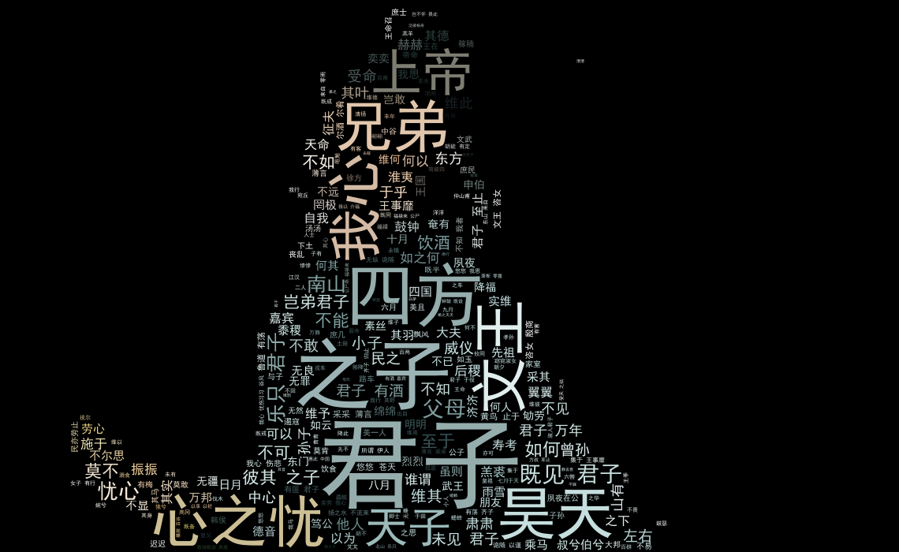诗经词云：君子、四方、我心在意料之内，这个“上帝”出乎意料，查阅资料发现，诗经中绝大部分“上帝”都是指至高神。有几处“上帝”被汉儒解释为“君主”，也是借至高神上帝之地位、权势喻指君主。可以对古代的神学与宗教管窥蠡测一般。

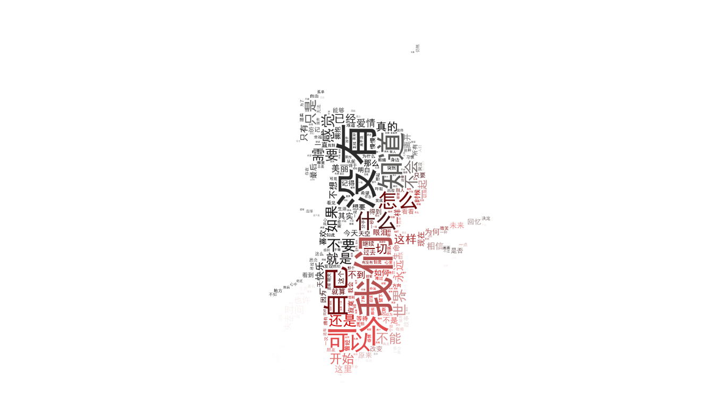部分歌词词云：主要是周杰伦的歌词，可以看到，周董最爱用“我们”和“没有”，强调一种情感共鸣。

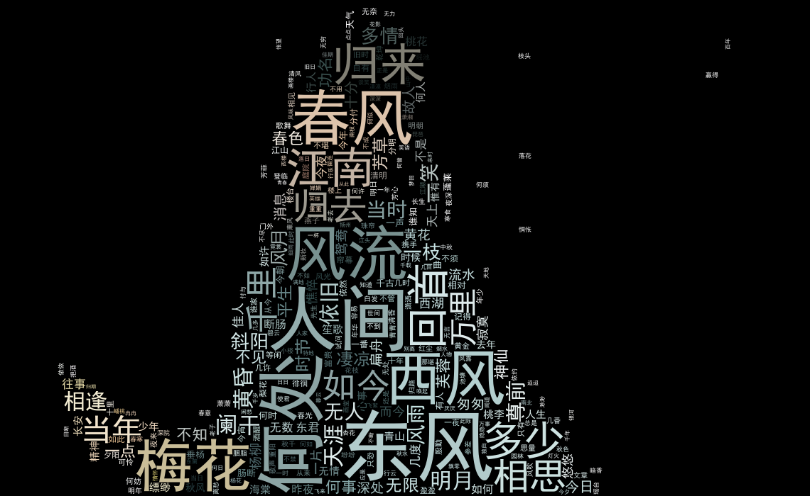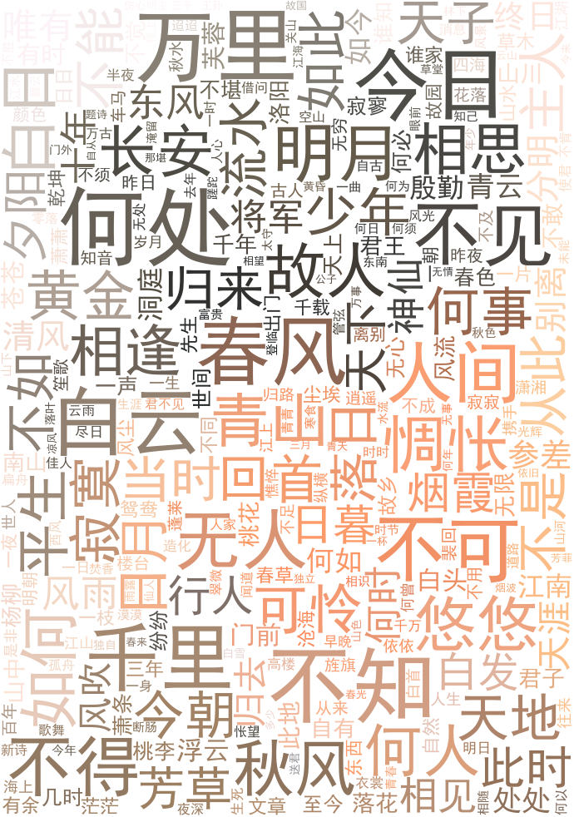

以上三个分别是宋诗、唐诗、宋词的词云。

## 2.1云音乐数据处理与分析

我对网易云爬取的全部诗歌进行了清洗、繁简替换、去重并按照歌手类型整合、分词，接下来进行数据分析，由于生成的是html格式图片，并且有动画效果和详尽标签，请老师打开文件以查看，下面仅展示截图。

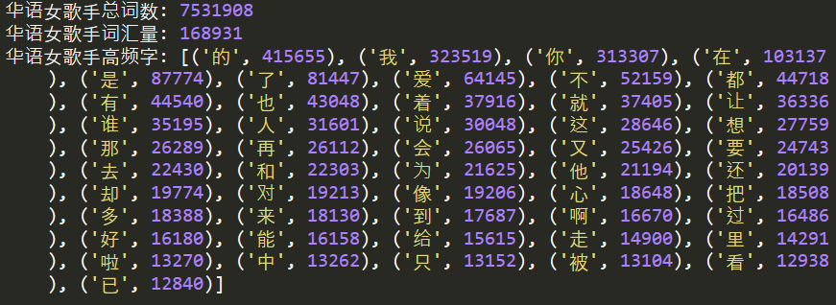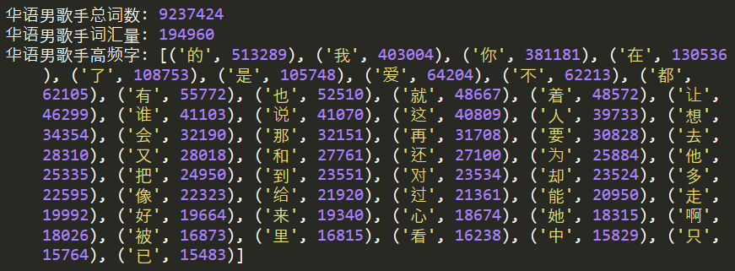 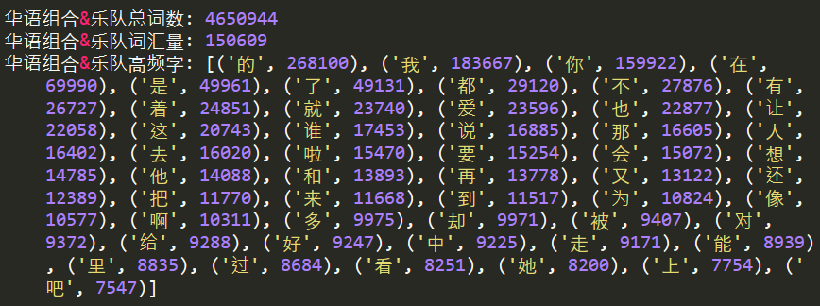

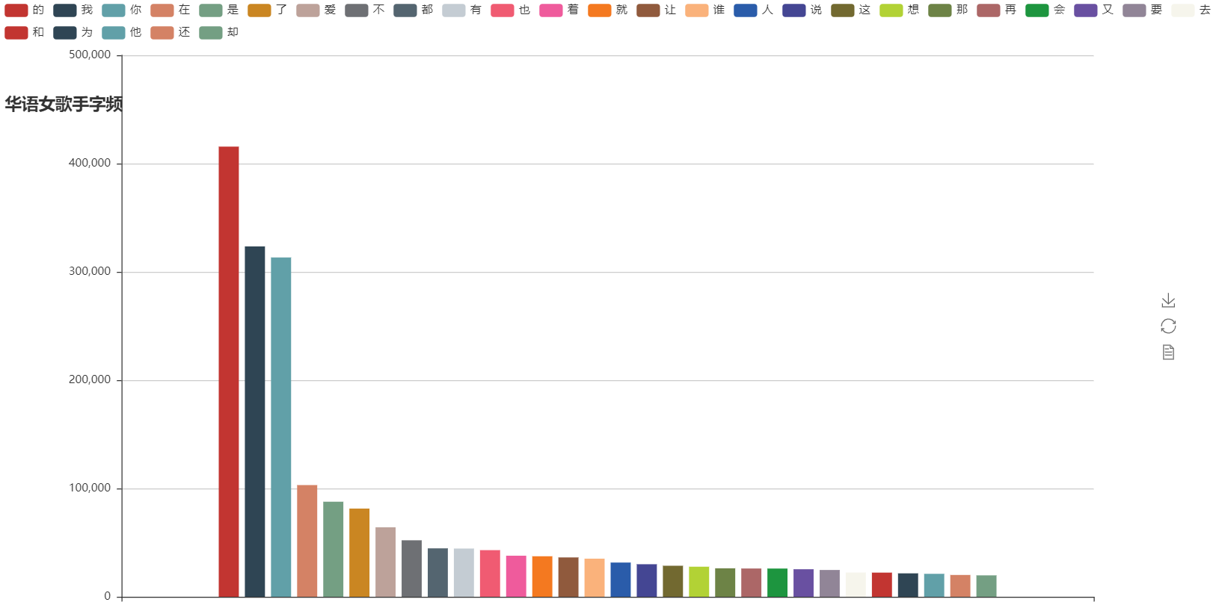 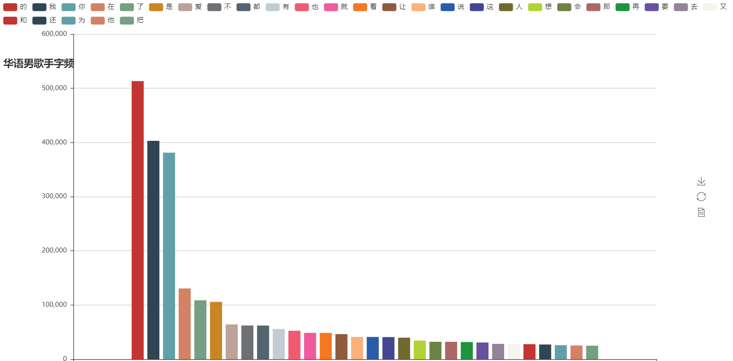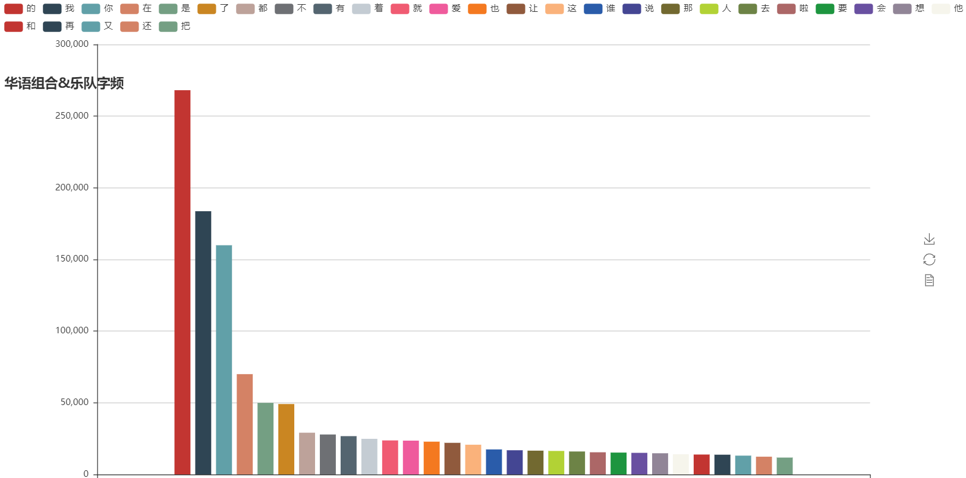

我们可以看到不论男女歌手还是乐队，前5高频字大致相同，很有趣的是男女歌手使用“爱”字频率较高，然而乐队组合使用“爱”字频率却大幅下降，难道大家在一起就不好意思谈情说爱了吗？

再来看词频分析：

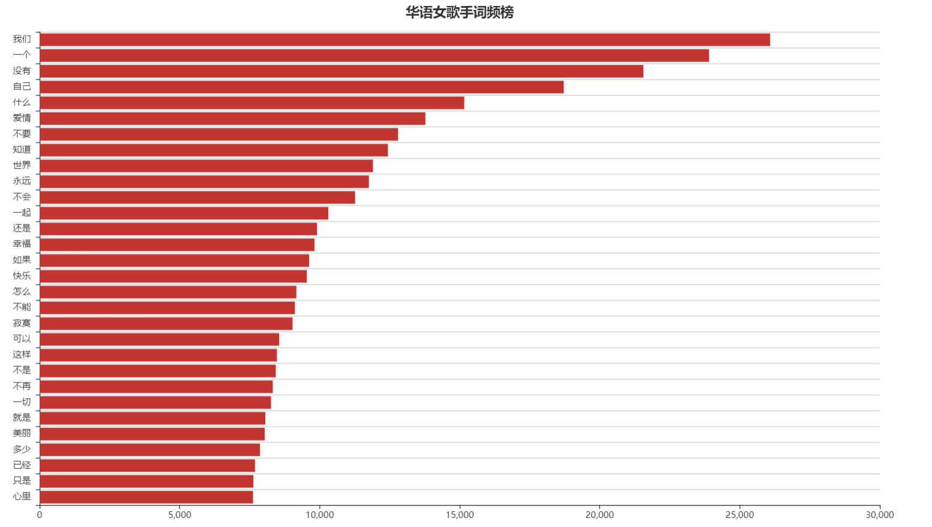

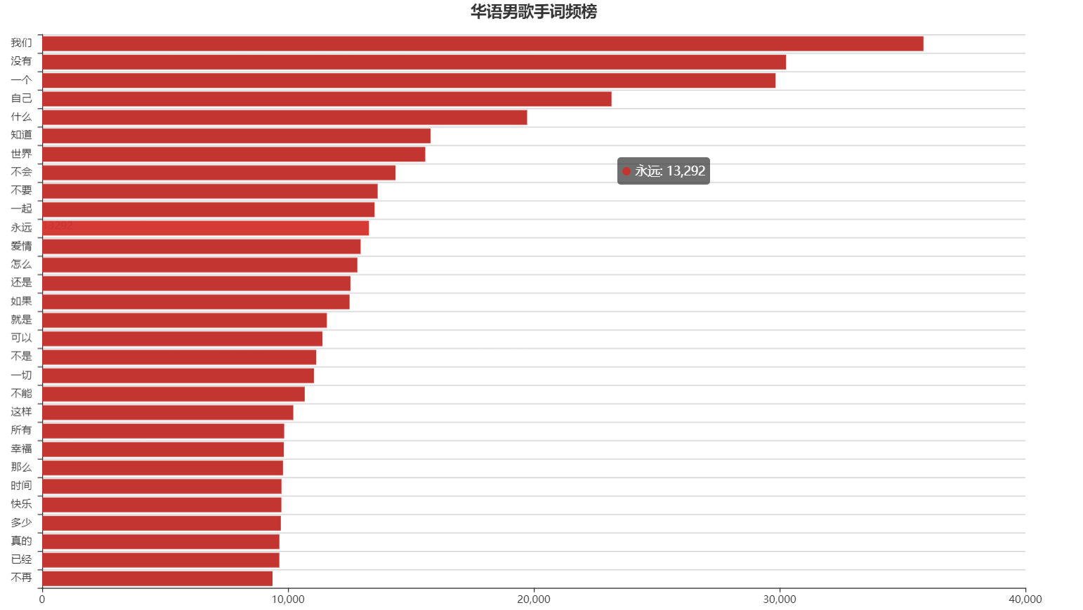

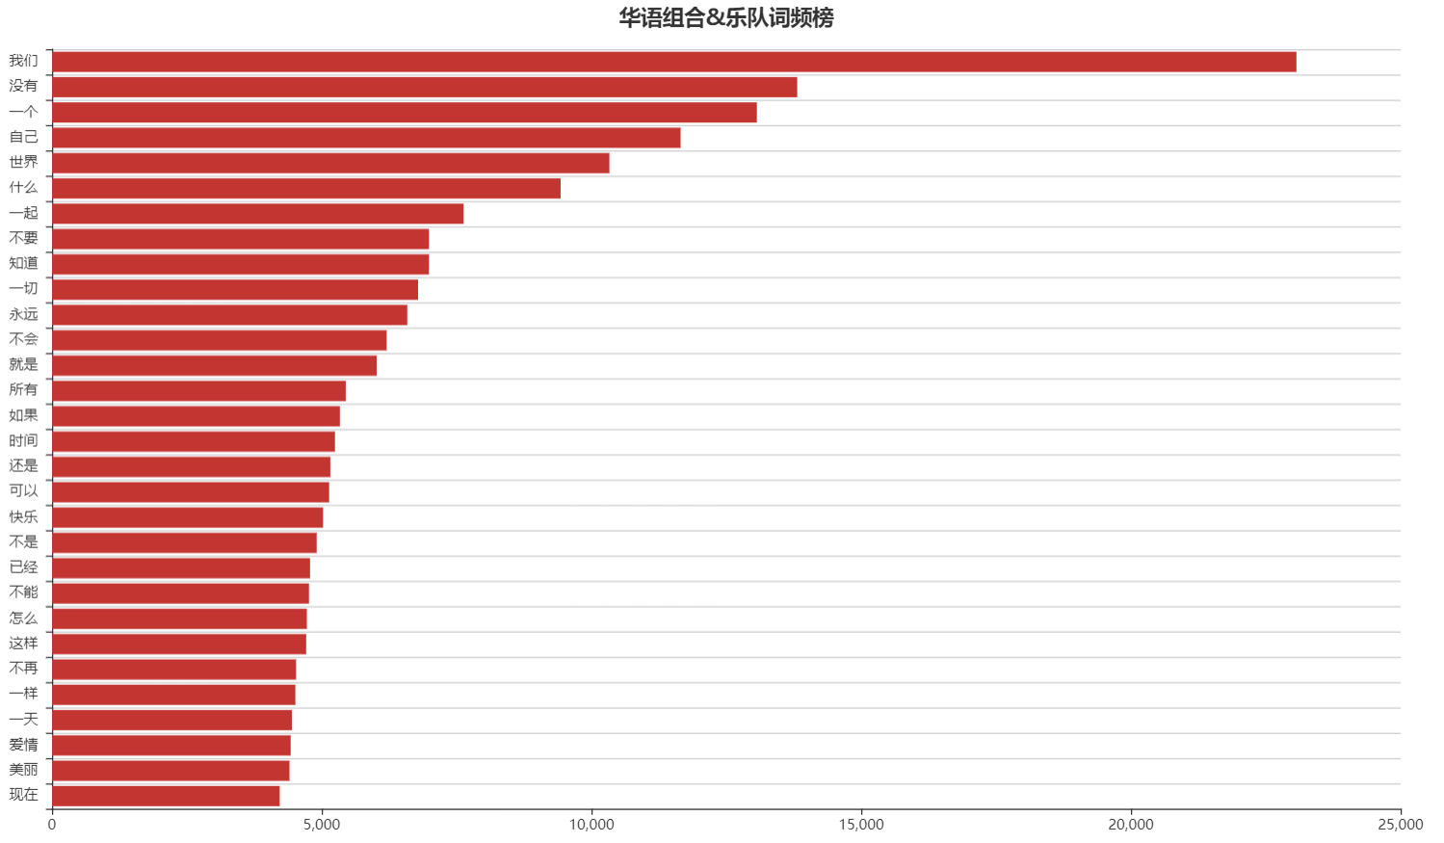

男歌手词云：



女歌手词云：



乐队组合词云：



我们分析出以下特点：

1. 乐队组合使用“我们”的频率明显高于男女歌手，可见乐队的团结
2. 就形容词而言，女歌手爱用“永远”、“幸福”、”快乐”、”寂寞”、”美丽”，而男歌手似乎没有那么善于描述,爱用“幸福”、“快乐”和生怕别人不相信的“真的”，而乐队很有趣的不谈“幸福”，只说“快乐“，可见有一群小伙伴都忘却“爱情”和“幸福”而十分“快乐”了，嘿嘿。
3. 整体来看，男歌手使用“不是”、“不要”、“就是”等理性的判断词要高于女歌手，的确我们的男同志们是要“理智”一点呀！
4. 女歌手的“心里”等表现出女生更喜欢表述自己，而男歌手的理性词则反映其更爱描述客观真理和事实。

整体上男女有理性和感性的倾向差别。

## 2.2唐宋诗词文本挖掘

这里由于我的图表比较多，均为html文件，可以点击文件查看获取详尽数据。这里受制于篇幅，仅分析其中一部分。可以运行改文件目录下的.py文件，新生成的图表会覆盖之前的，同时会打印出对应的数据。

#### （1）作家产量分析-谁是产量之王

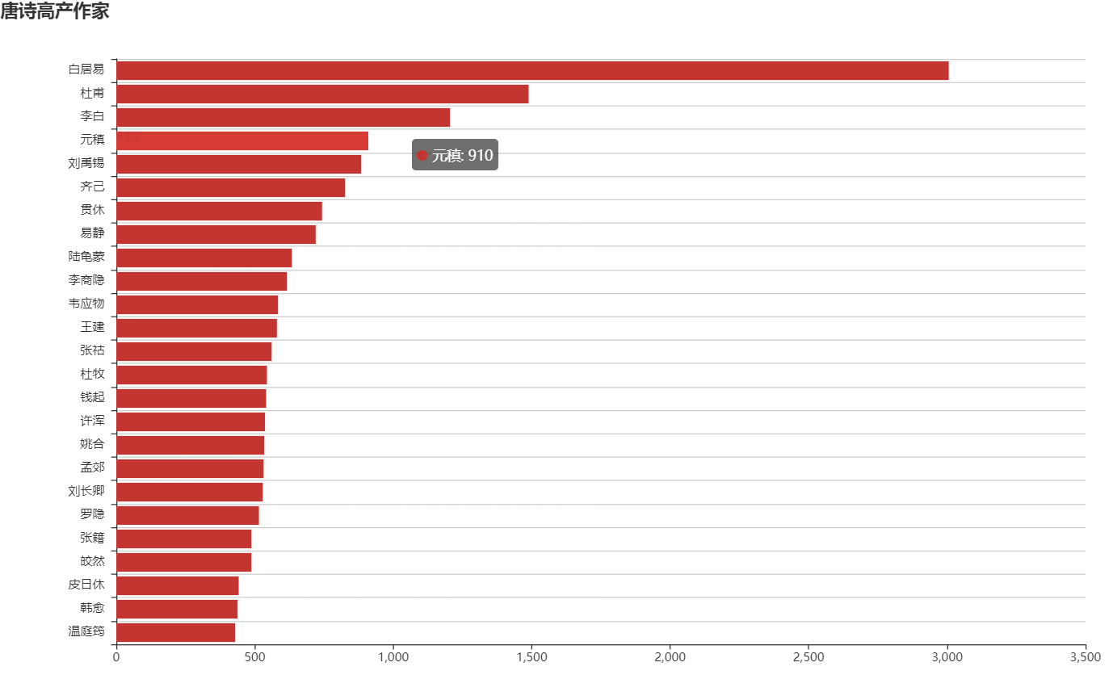

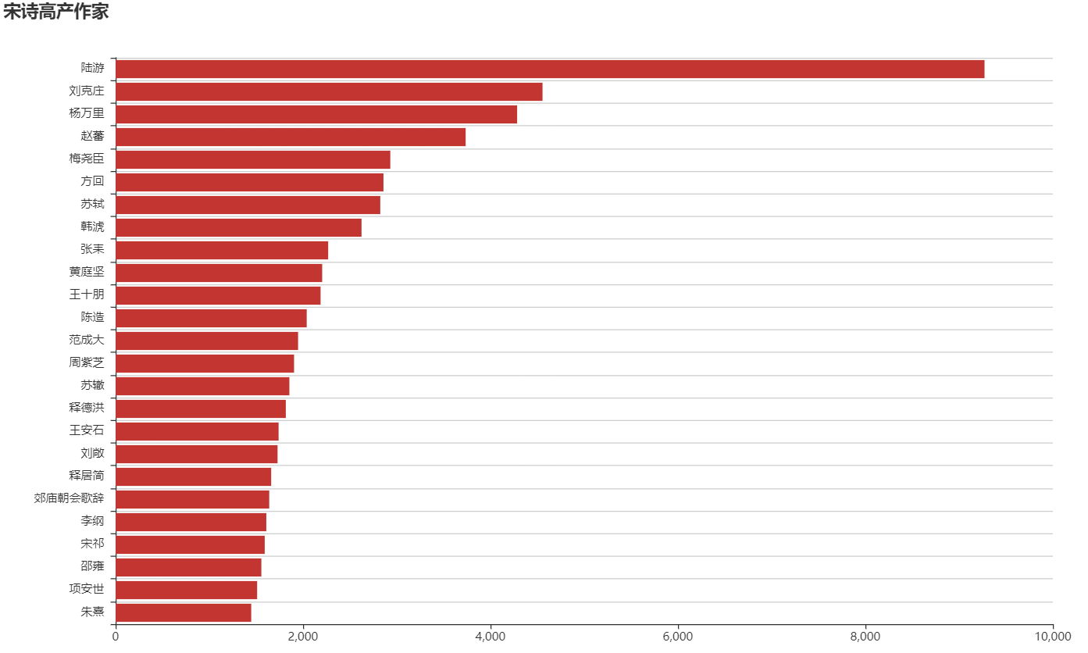

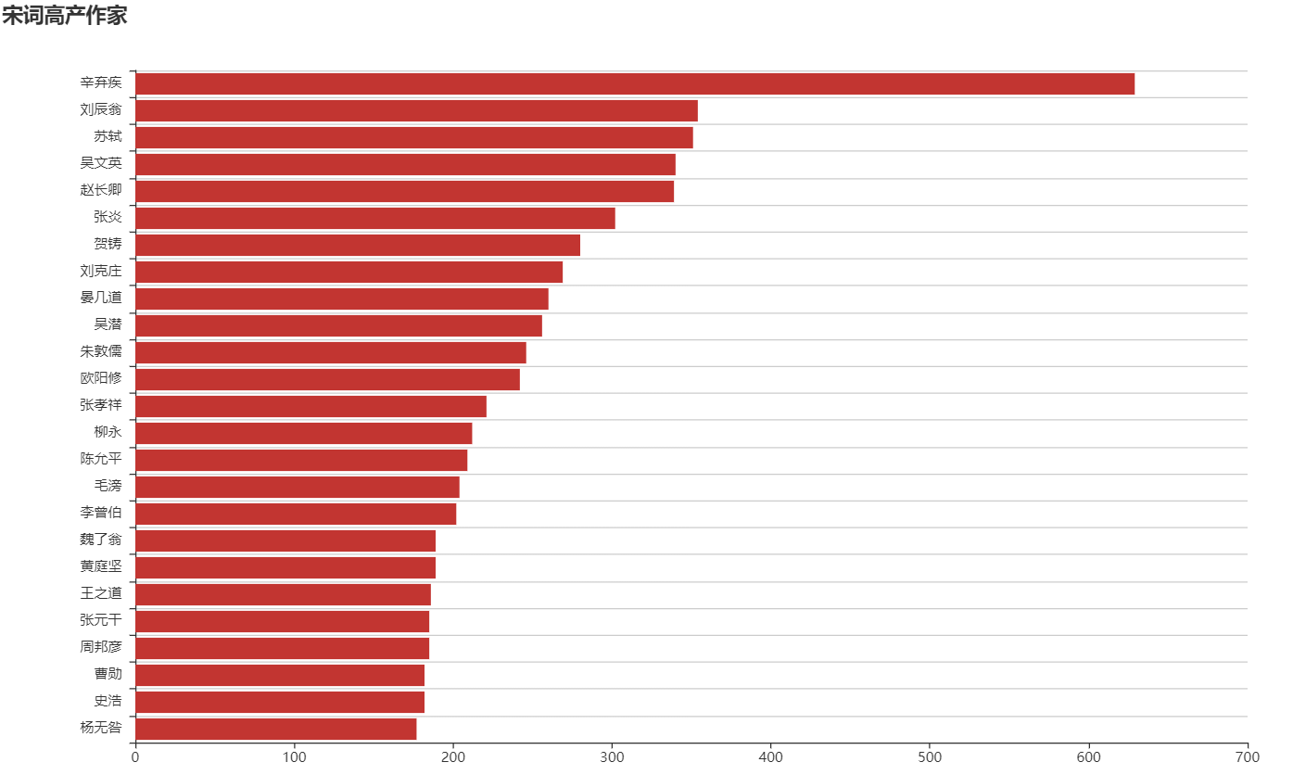

唐诗而言，“七分剑气，三分月光，秀口一吐，半个盛唐”，我们的李杜诗篇万口传，但白居易写诗，产量之高，在唐代诗人中无人能敌。

再看宋诗，陆游一生笔耕不辍，作诗达万余首，自称“六十年间万首诗”，存世的诗仍有九千三百余首，是历史上存诗数量最多的诗人，当之无愧的榜首。但具我查阅资料，发现一位英雄被我的数据所“埋没”了：历史上写诗数量最多的诗人—杨万里，屈居第三，杨万里一生极为勤奋，写诗达两万余首，为史上之最！可惜的是，其诗作传世的仅有四千余首，所有我得到的数据中他的诗也就没那么多了，相比之下反而让陆游拔得头筹！

最后看宋词，山东诗人辛弃疾的传世作品共有800多首，堪称词作高产作家，而我的四川老乡苏轼也不甘落后，位居第三。

#### （2）单字词字频分析-古代诗人最爱用的字眼

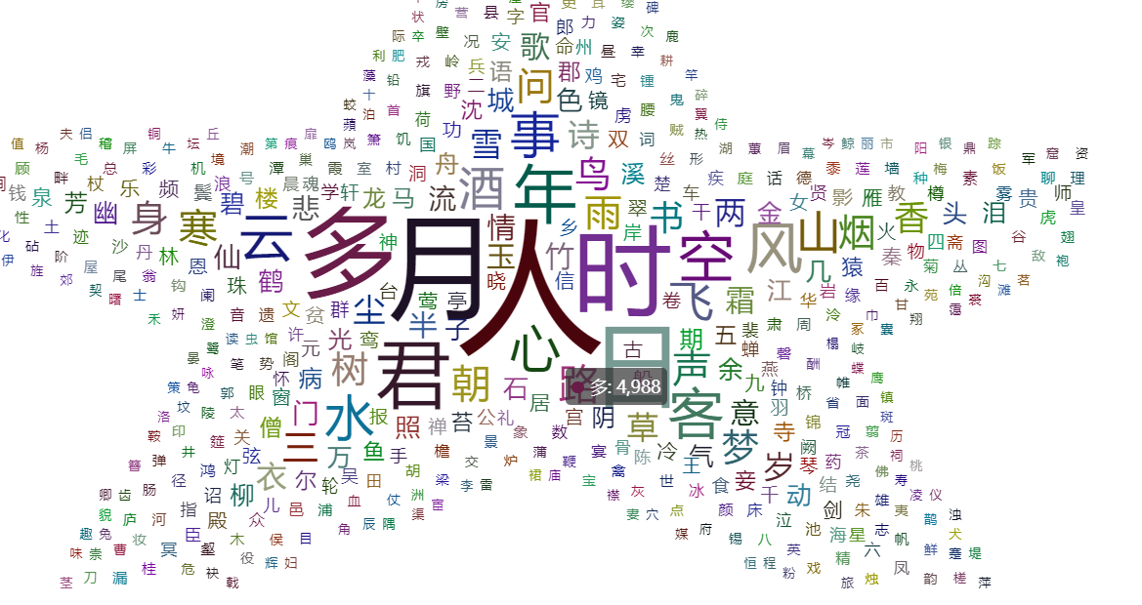

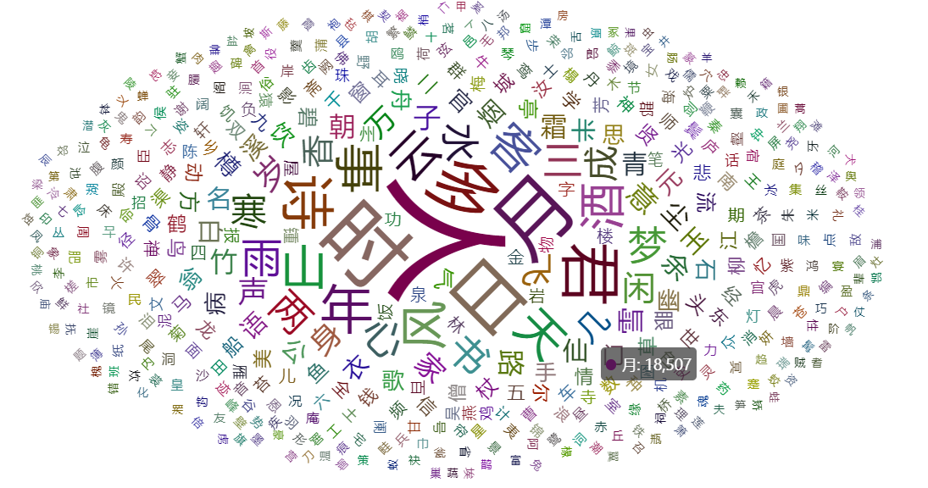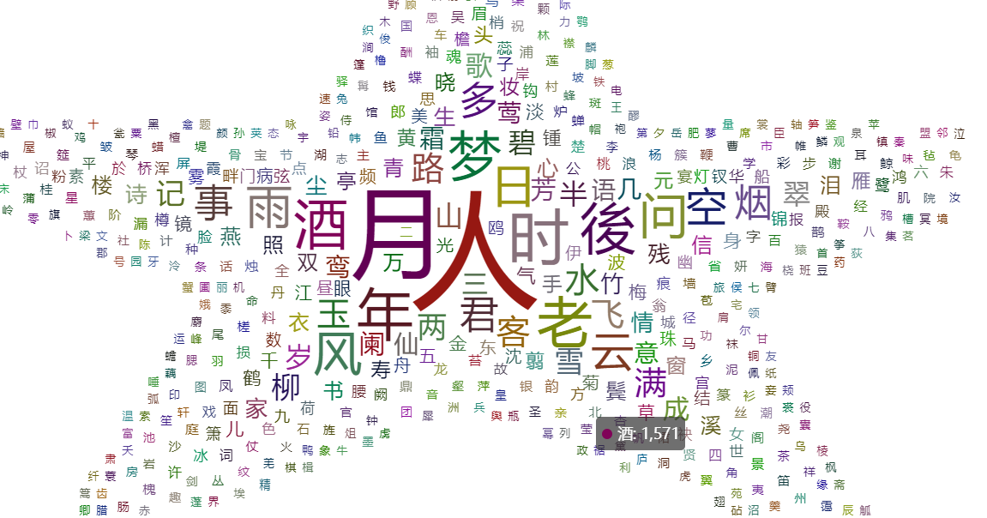

从词云中看到，不论唐诗、宋词还是宋诗，最常用的单字词都是“人”、“月”、“风”、“云”、“梦“等，“人”字排行第一，这体现了《说文解字》里所讲的“人，天地之性最贵者也”，说明唐诗很好的秉承了“以人为本”的中华文化。而后续的“山”“风”“月”“日”“天”“云”“春”等都是在写景的诗句里经常出现的意象。

#### （3）多字词字频分析-诗人最爱用的词

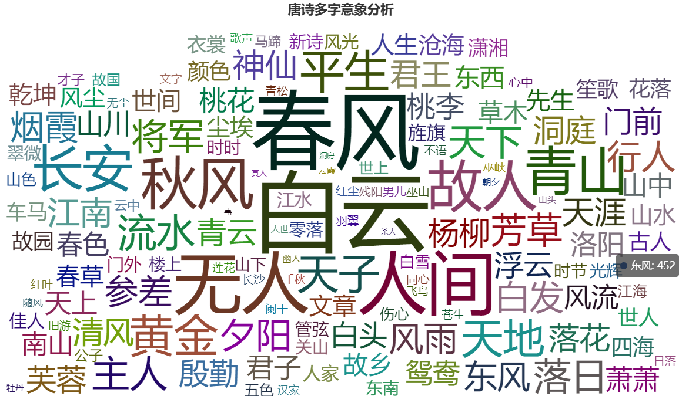

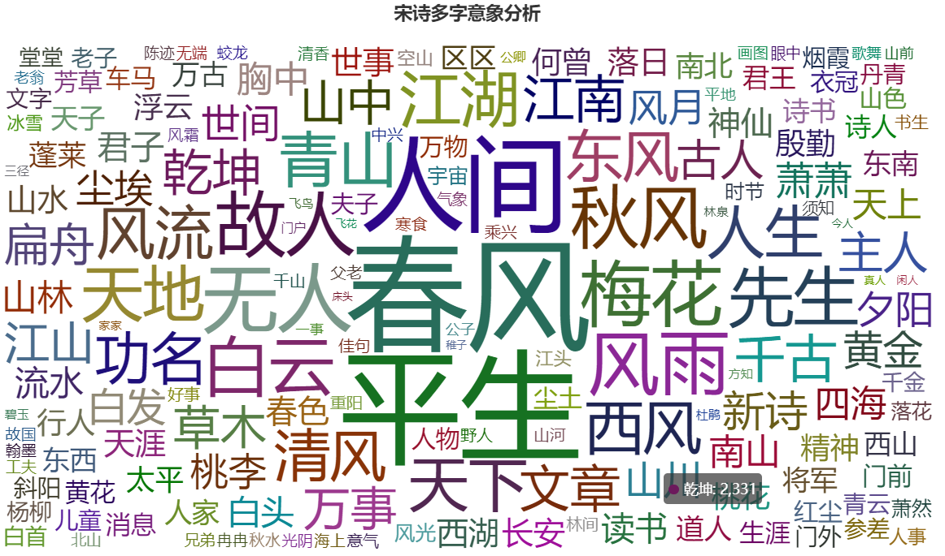

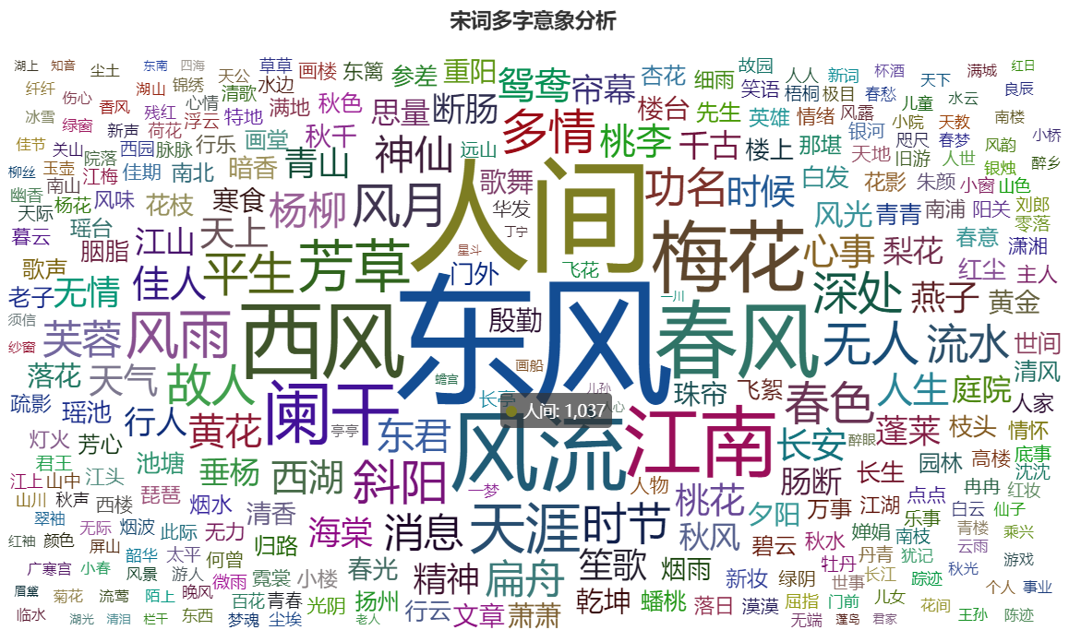

可以看到，关于“风”的词是唐宋诗词人最爱用的，“东风”、“西风”、“春风”、“秋风”、“风月”、“风雨”甚至还有“风流”，看来诗人们对这些自然景物情有独钟，诸如“白云”、“梅花”、“芳草”等等。

#### （4）宋词最受欢迎的词牌

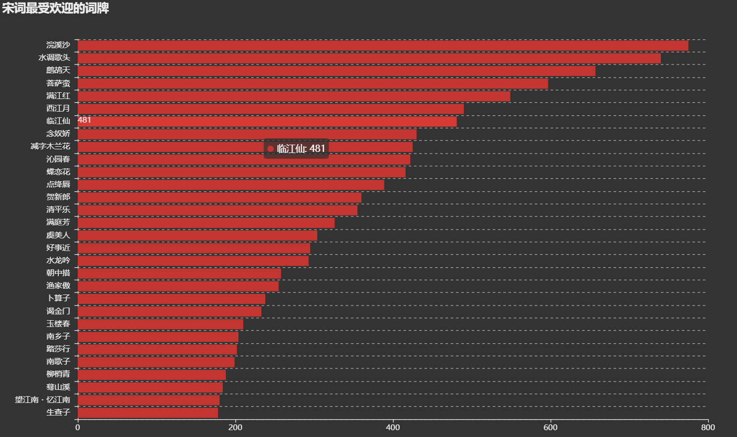

《浣溪沙》受到宋代婉约、豪放两派的共同青睐， 高居榜首，同时《水调歌头》、《鹧鸪天》、《满江红》等也是我们耳熟能详的，我通过查阅资料发现，这些最受欢迎的词牌往往是和唐诗的格式比较相像的，比如最受欢迎的浣溪沙：一曲新词酒一杯，去年天气旧亭台。 夕阳西下几时回? 无可奈何花落去，似曾相识燕归来。 小园香径独徘徊。只是句数不同，其他格式甚至平仄押韵都和唐诗无出其右，可见唐代诗歌格韵对宋词的深远影响。

#### （5）诗人最爱用的动词

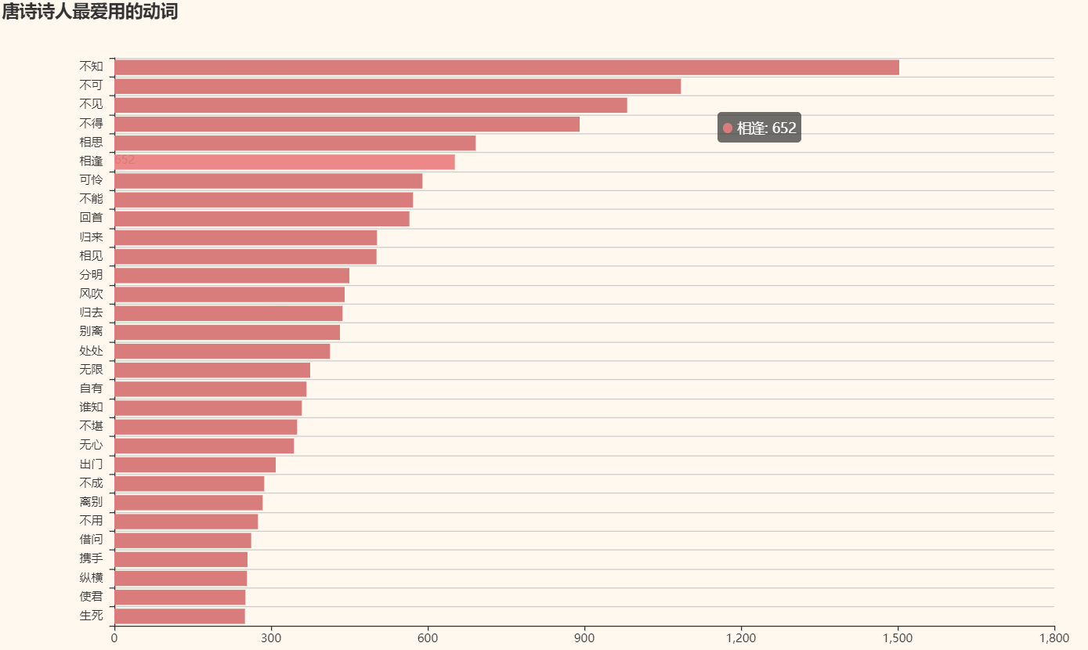

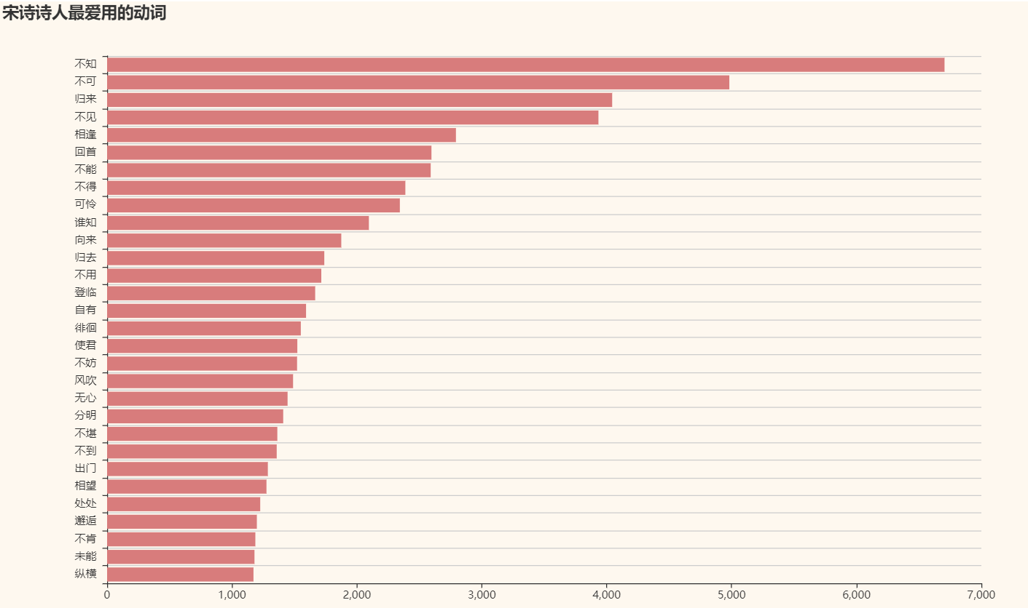

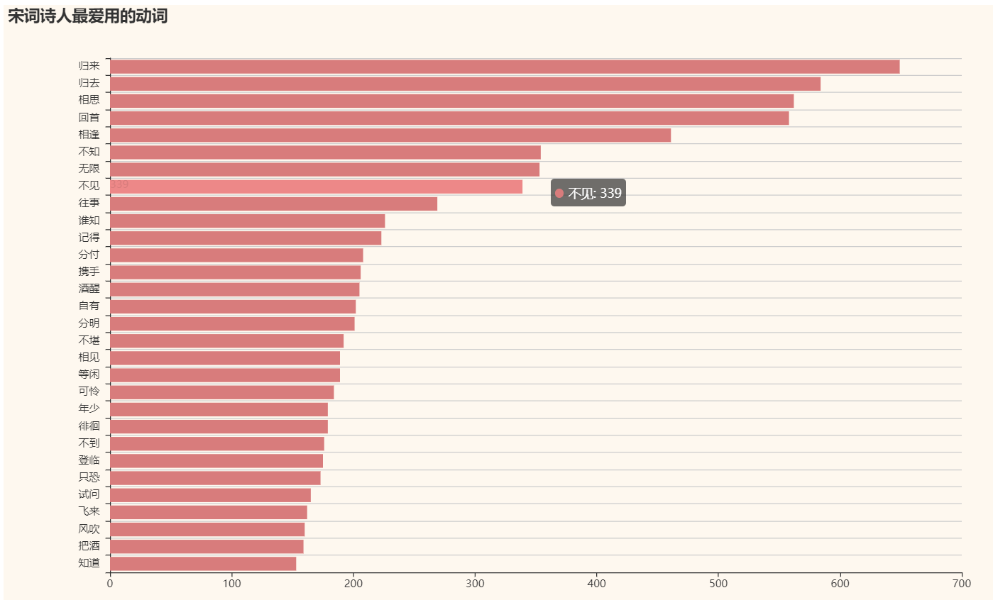

我们很明显看到，诗人更偏爱“不”字系的词语，而此人更爱用“归”字系的词词，这可能受到了宋代婉约词派的影响。

从“相思”、“相逢”、“回首”、“别离”来看，表现了诗词的“人本”情怀，还是以抒发情感为主。

#### （6）诗人最爱用的形容词

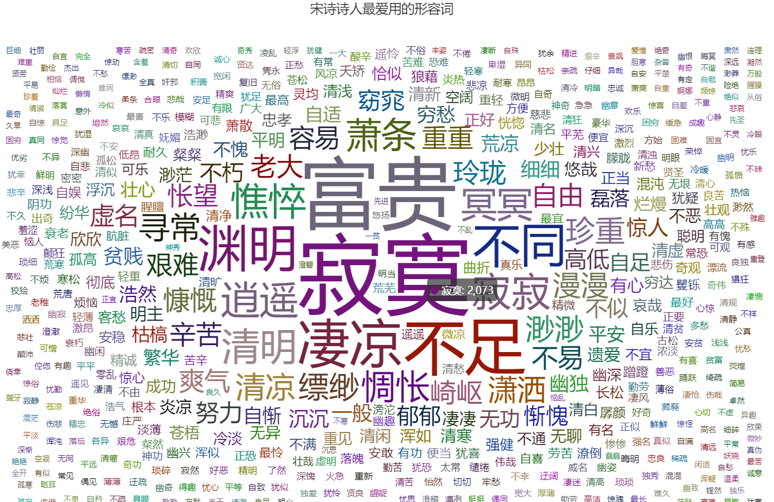

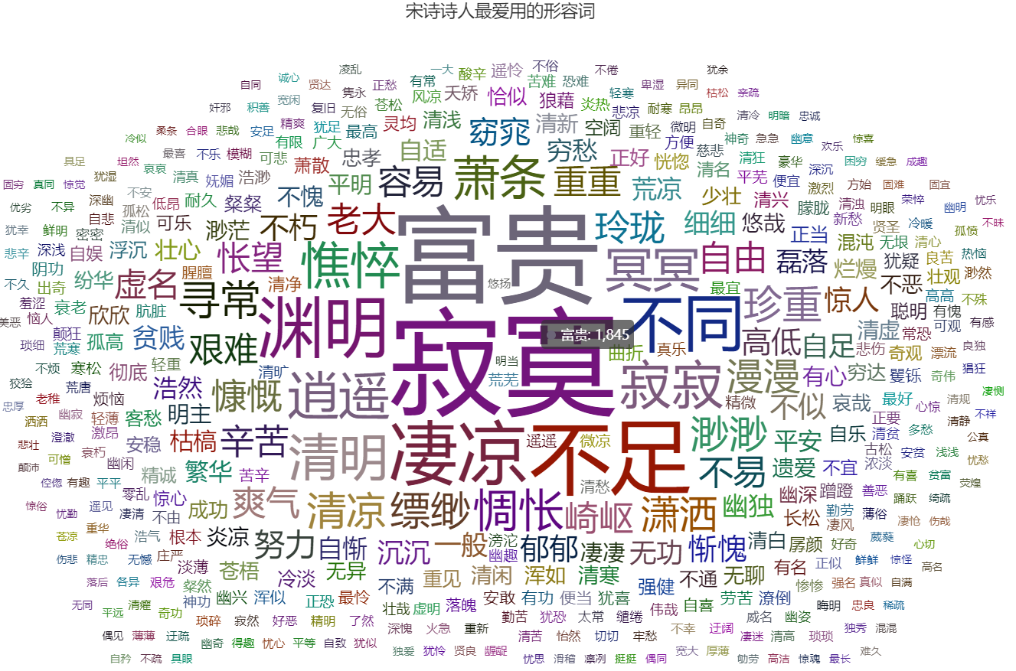

毋庸置疑，诗人最爱用的形容词是“寂寞”，诗人们还真都挺孤独的。

对比唐诗两朝诗词，很明显的发现宋代诗词中“富贵”一词的频率相比之下极高，为什么呢？根据时代背景推测，唐朝太平盛世，而宋朝战乱纷纷，黎民饥寒，饿殍遍野，尤其南宋更是迁都临安，几近灭亡，如此纷乱之世，自然激起了诗人们的同情，宋代诗词人们一方面描绘“凄凉”、“萧条”之现世，一方面也揭露王孙子弟的“富贵”背后的丑恶，也盼望庶民在乱世饥寒中能够“富贵”起来。

#### （7）诗中最常见的地名

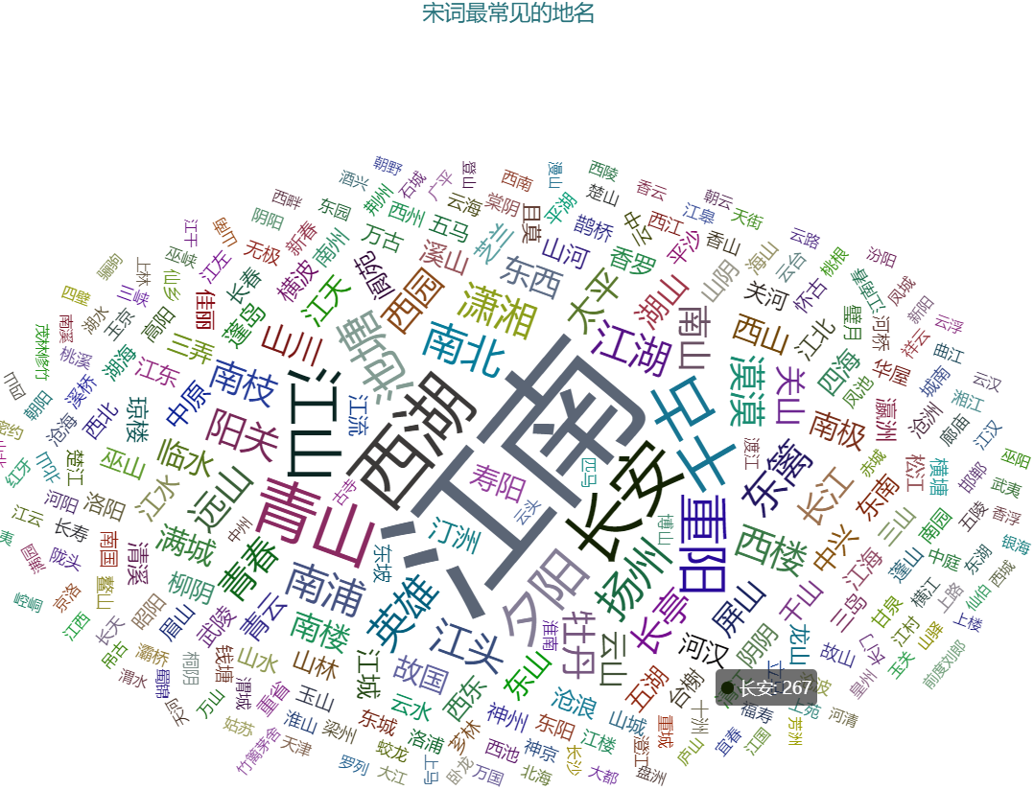

宋词人还是偏爱“江南”的，不禁让人想起小学的宋词：忆江南：

江南好，风景旧曾谙。日出江花红胜火，春来江水绿如蓝。能不忆江南？

#### （8）诗中的四季

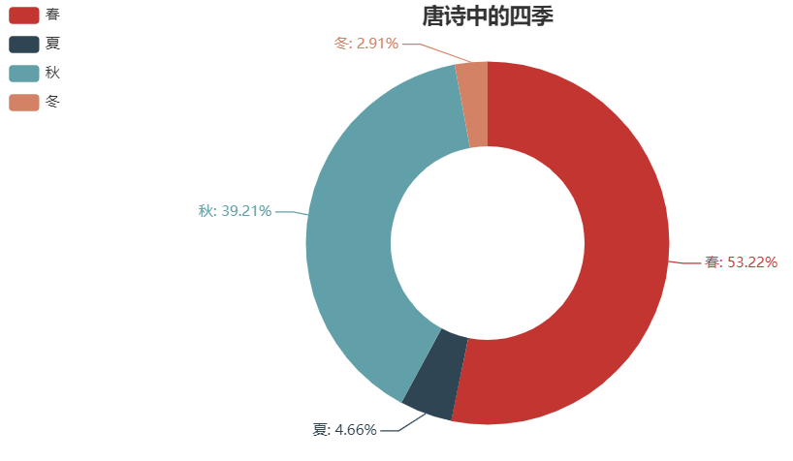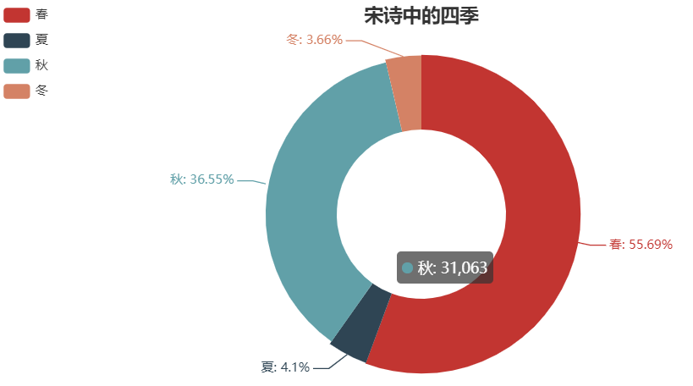

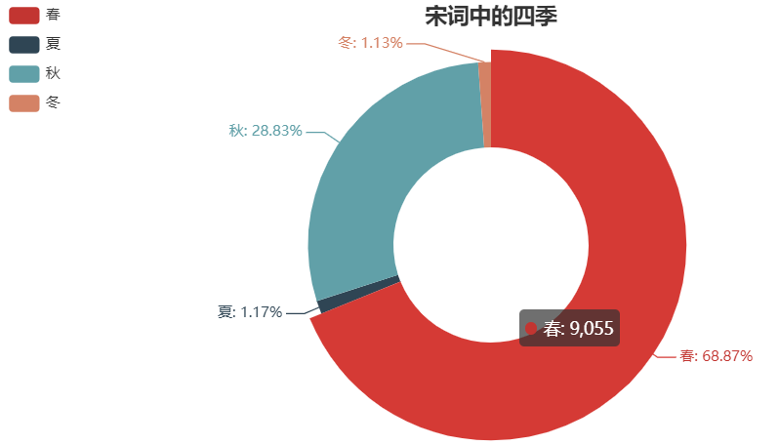

自古逢秋悲寂寥，我言秋日胜春朝。在古诗词里，伤春、惜春是常见的春诗题材，而萧瑟凄凉的秋日更是引起诗人“诗兴大发”的季节，它们占比如此之高也不足为奇，而对于炎热的夏天和寒冷的冬天，诗人似乎没有那么多情怀了，并且随着时代推移，“冬” 和“夏”的使用频率也越来越少，或许是诗人们更喜欢用“接天莲叶无穷碧，映日荷花别样红”这样的意象来描绘这两个季节吧！

# **三、算法比较**

## 3.1.规则写诗

规则写诗用到了jieba的关键词提取算法textrank和extract\_tags，将每种词性的词分别提取出来，然后采用一种词性模式匹配的算法，比如词性序列“aannv, vdsss”,最大长度地匹配相同字符长度，从“aa”开始，在语料库中随机匹配2个字长度的形容词，然后到继续匹配后面的序列，这样就可生成诗歌。

词性对应如右图。每个词性都是一类词的全体集合。

采用这种“万能的”写诗方法，还可以在内部内置词牌的格式，如下图。用户也可以自由输入模式，自动生成诗歌。

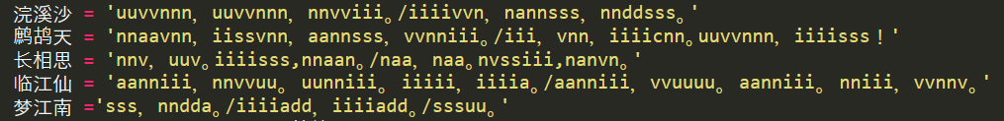

押韵部分采用了严格的“十三辙”分类要求，如下图所示。

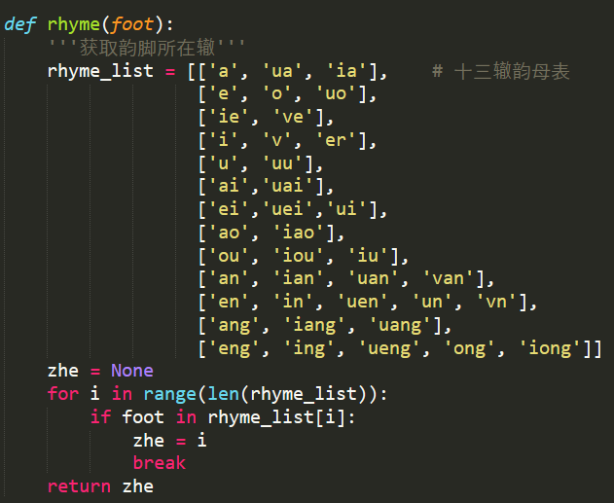

押韵也分为首句押和首句不押，对应的平仄不同，严格遵守了音韵学的要求，但是受制于语料库只提取了1000词左右，有些韵脚可能会无法匹配，我设置了超过一定匹配次数，就停止匹配。

对于平仄部分，同样完美符合古诗词平仄的要求。算法也是采用了模式匹配的办法。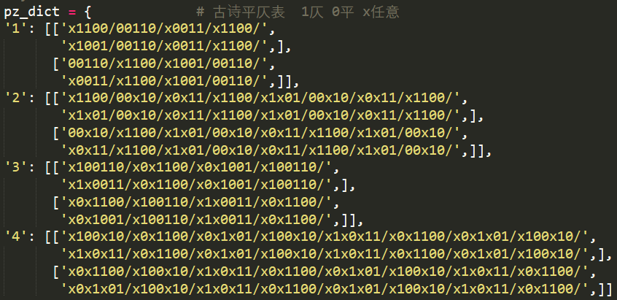

以从语料库中匹配到的词为单位，这样算法复杂度更低。利用如下函数判断：

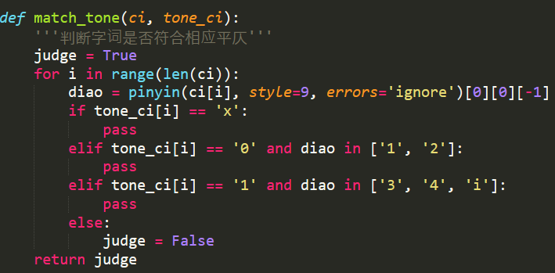

输入为词和对应的平仄要求，依次判断每个字是否满足要求。

另外由于诗个平仄音韵的要求根据首句是否押韵也不同，这个程序也用很有技巧的简单办法实现了，代码有详尽注释，在此不再赘述。

简要流程图如下：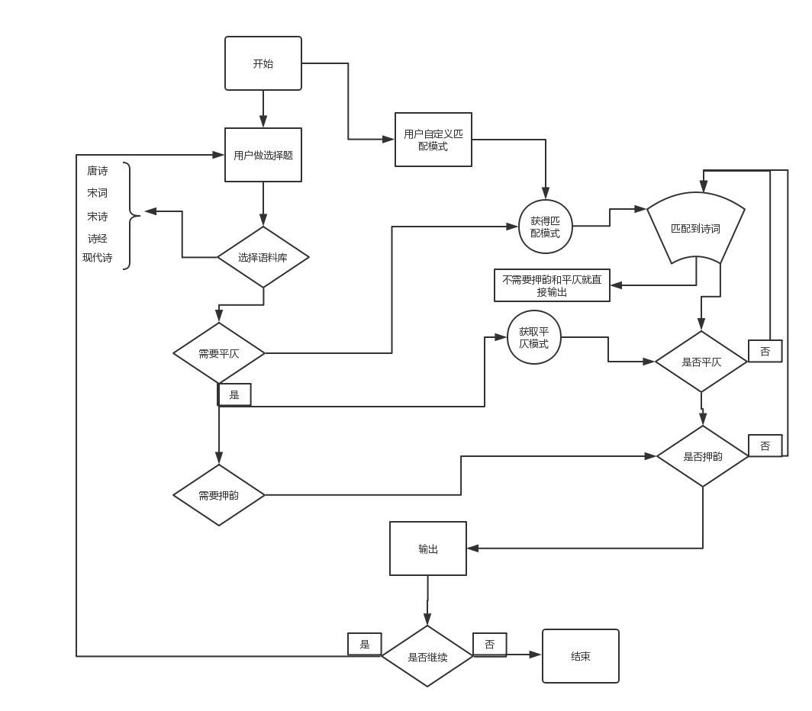

## 3.2.机器学习写诗

由于我使用的模型较多，在此选择几个做简单分析。代码中我加有注释。

#### 3.2.1 chinese\_poem

使用了LSTM神经网络，基于tensorflow的机器学习写诗模型，用到了word2vec的字向量。我利用它来做了“诗人模仿”功能。代码中我给出了详尽注释。

我把几个.py文件合并在一个main.py文件中了，方便修改。

首先利用一个简单的筛选判断，自动把需要模仿的诗人的数据提取出来：

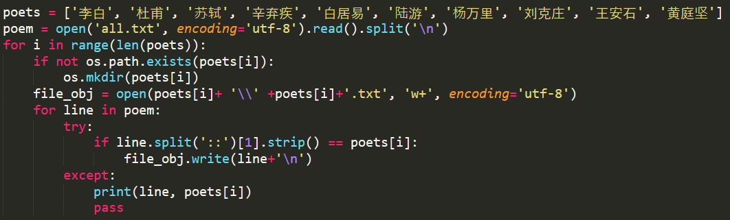

只需修改poets列表内容，即可提取任何你想要的诗人数据。

使用的数据是我之前处理过的干净数据。

然后是训练模型，用[]标志诗位置，喂给搭建好的模型。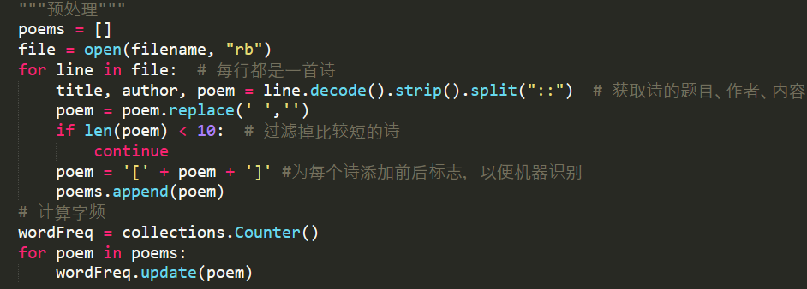

不断测试发现训练单个诗人的数据集，250个epoch即可基本拟合，这个模型没用到tensorboard，我主要凭借loss不在下降，和生成诗歌格式和内容等判断。

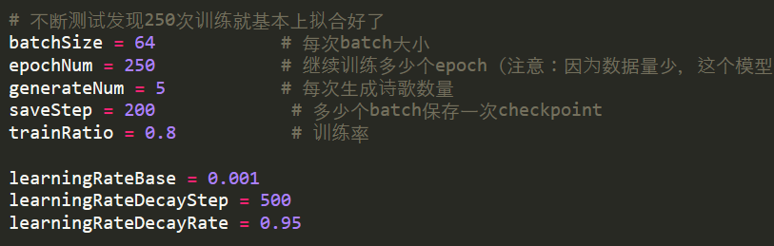以下参数我均有注释：

最后三个参数设置的是采用学习率不断衰减，梯度下降来平衡训练速度和loss损失，得到最佳学习效果。

初始学习率0.001和0.01对比之下，我发现训练效果差异不大。

生成的部分分为自由写诗和藏头诗。

自由写诗部分我觉得最精彩也是最细心的一部分是随机性的引入，这个很多模型都没有，以至于每次生成的诗歌都一样，我不得不手动添加随机的算法。

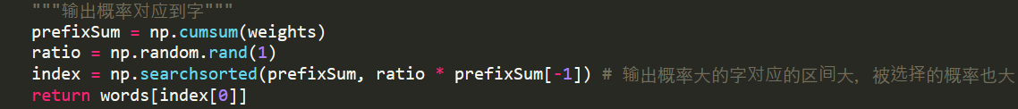

如上，按照字频来选择，这样概率大的输出概率也更加大。添加随机性的同时保证了诗歌质量。

自由写诗生成generateNum这么多首诗，每首诗以左中括号开始，以右中括号或空格结束，每次生成的prob用probsToWord方法转成字。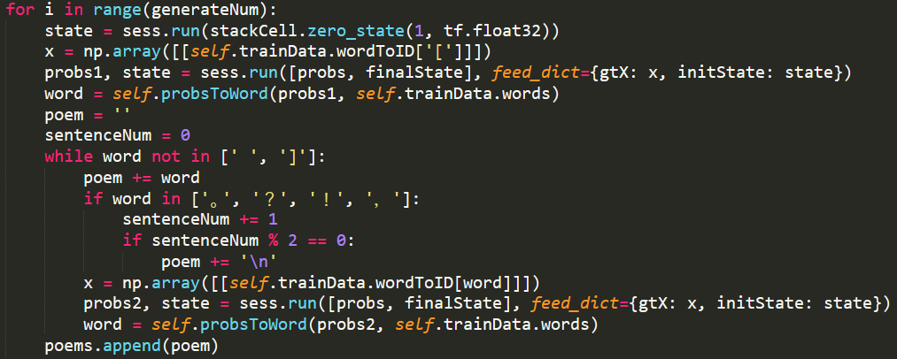

生成完整诗歌后使用output来使输出更美观：

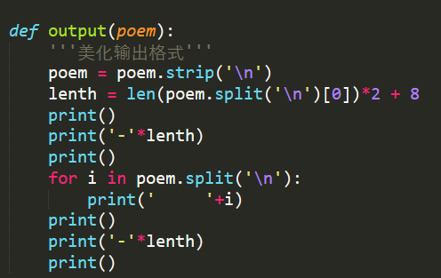

藏头诗也很简单，根据标点符号指点诗歌开头为用户输入的字，在模型输出后面的字即可。

流程图如下：

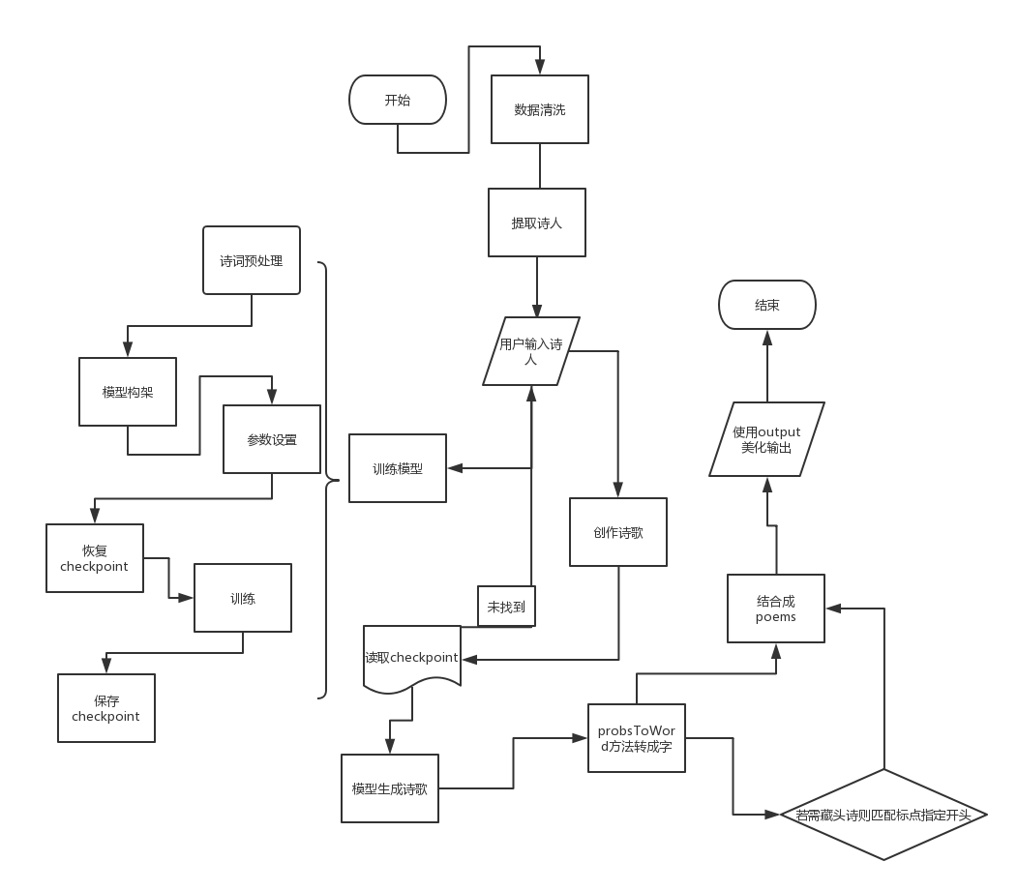

#### 3.2.1 lyrics\_writer

这个的模型原本漏洞百出，首先模型构架的函数老旧，模型学习能力也较差，训练出来的结果不好，而且输出结果唯一，每次都一样，经过我的改进，现在它基本上能够创作还看得下去的歌词和现代诗。原模型在文件夹可以找到。

代码中有详尽注释。

训练数据使用的是爬取并处理后的歌词和现代诗。

使用的了sequence-to-sequence模型以及RNN网络进行歌词语义的学习以及建模，和之前的模型相似。

模型同上，不在具体叙述，这里主要分析一些代码。

参数设置：

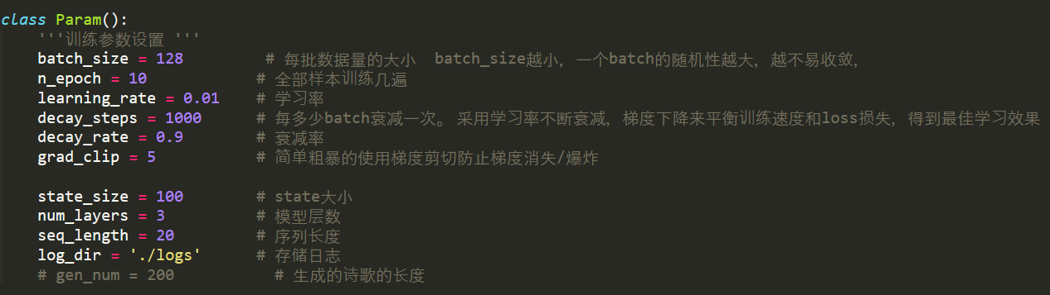

关于生成诗歌模块：

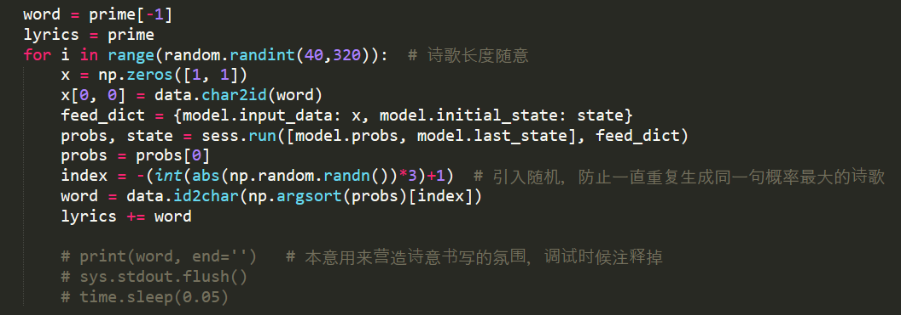

首先我引入随机长度，增加诗歌和歌词的随机性，然后采用了正态分布的概率来生成每个字，这样同样达到了之前那个模型的效果。

这个模型相对简单，以上，具体内容参见代码以及注释。

# **四、结果分析**

## 4.1规则写诗结果分析

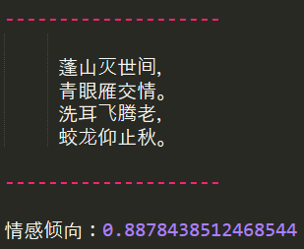1．选择五言绝句、从头到尾每个字都符合平仄的唐诗：

2．自定义韵脚、每个字都严格符合平仄要求的宋诗：

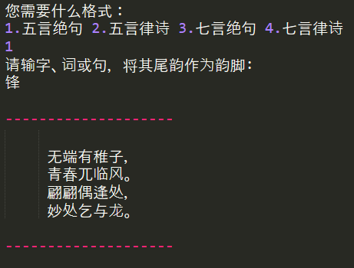

3．指定词牌名作的宋词：

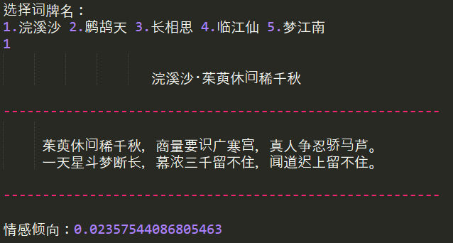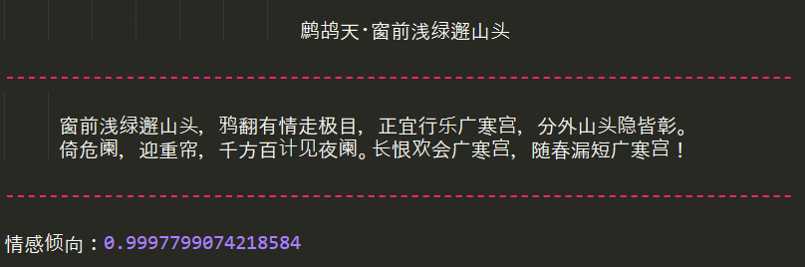

4．指定行数的诗经：

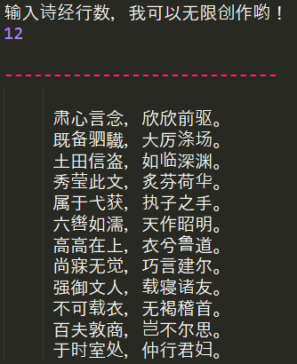

1. 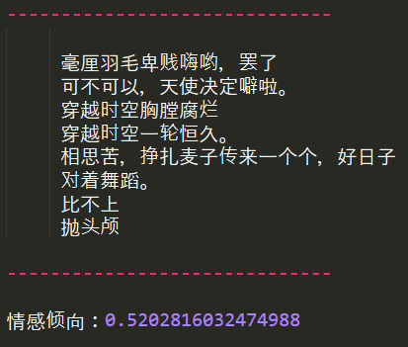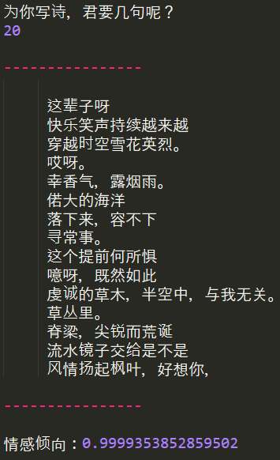指定句数的现代诗：

6．自定义模式的唐诗、宋词、宋诗、诗经和现代诗：

自定义格式藏头、藏尾、藏字诗：

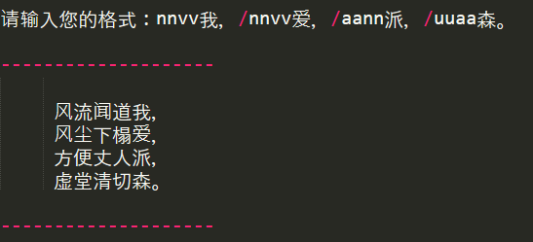

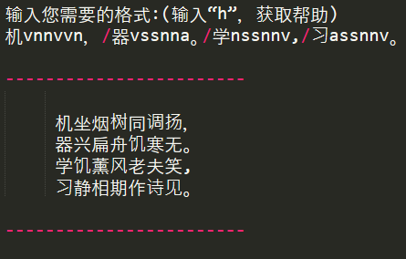

7．自定义格式的宋词：

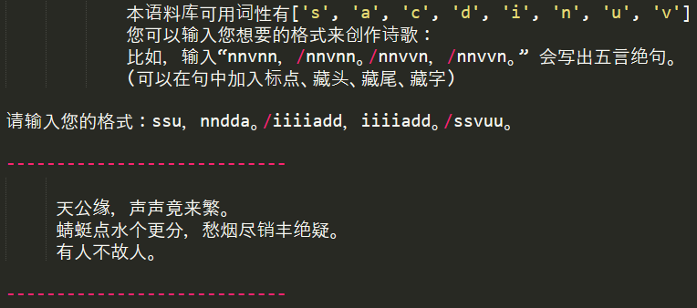

8．自定义格式的诗经：

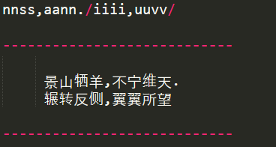

9．自定义格式的现代诗：

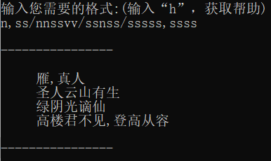以上就是规则写诗的大致内容。

这里的自定义藏头、藏尾、藏字功能其实只是替换字而已。本来想内置高级的藏头、藏尾功能，由于时间原因还没写，这里说下思路：藏字功能其实非常简单，直接更具需要的字在语料库中随机匹配一个词，剩下的按照之前的规则补足即可。而且还可以在这个基础上加上比较高级的“谐音藏头、藏尾、藏字”，只需要用pypinyin获取字的读音，然后按照读音在语料库匹配到相应的词即可。也可以加入押韵和平仄，只需要加两个循环来筛选满足条件的诗句就好了。

## 4.2机器学习写诗结果分析

#### （1）Chinese\_poem --模仿诗人

模仿李白风格：

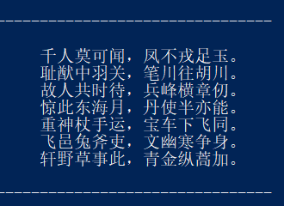

的确从遣词造句上有一股诗仙的侠气和酒气。

李白的藏头词：

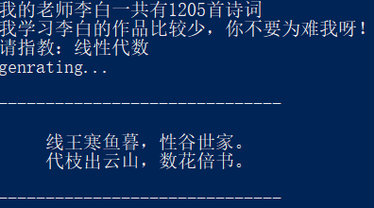

再来学习杜甫：

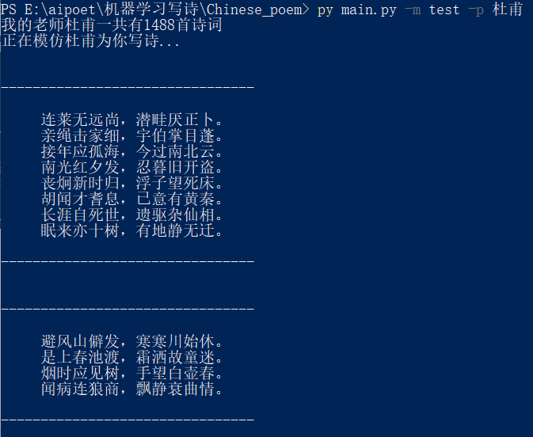

能够明显读出忧国忧民、感时伤事的情怀。

程序默认诗人为李白，传入 -p 参数即可指定其他诗人。

#### （2）lyrics\_writer --作词家

Ta分类学习了网易云所有男歌手、女歌手和乐队组合的歌曲。也业余兼职现代诗创作。

歌词风格华语男歌手：

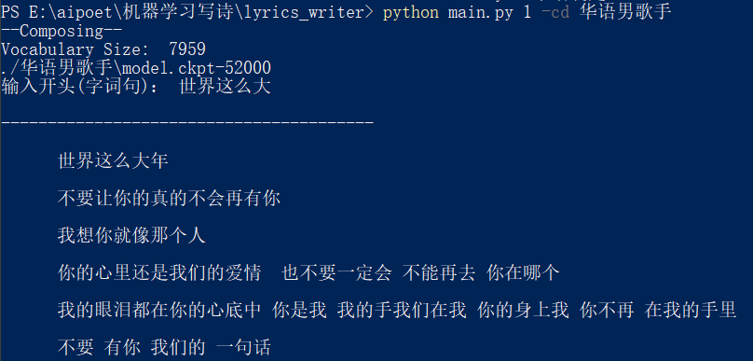

女歌手：

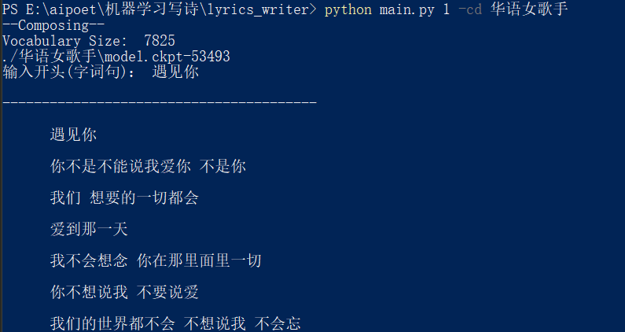

0表示训练，1表示写歌词。cd参数传入语料库名称。

因为歌词里面关于爱情的字眼非常多，所以这个模型训练出来最喜欢“谈情说爱”，也就显得有那么一点“人工智障”的意味。而我训练次数还不多，生成歌词的长度还比较短。

#### （3）poet\_master --全能古诗人

机器学习创作自由诗、押韵诗、藏头诗、藏字诗。

自由创作：

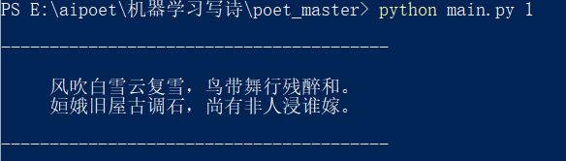

上面这首诗读起来颇有一番韵味，感叹嫦娥的身世浮沉。

押韵诗：

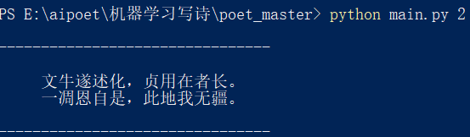

藏头押韵诗：

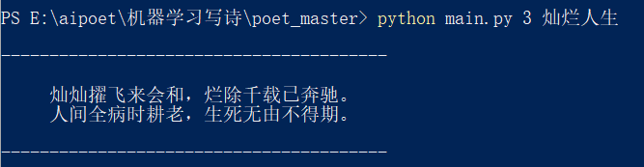

上面这首诗也颇有几分年老体病的诗人，在人生弥留之际，回忆往事纷扰，感慨人生飞逝、世殊时异的伤怀意味。

藏字押韵诗：

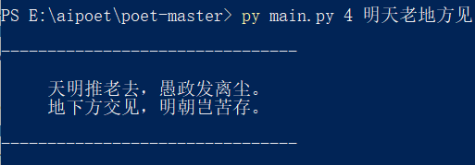

可以看到，算法最大化的将输入的句子嵌入了诗中。

但生成的诗歌不具有深刻语义。

#### （4）tensorflow\_poems --以句为单位的现代诗创作模型

直接运行train.py训练，运行write.py即可赋诗。

中国诗歌网22.4万首现代诗作为训练数据，数据庞大，故而尚未训练好模型。

因为是以句为单位，所以一次只能生成一句诗。为了增加长度，我改为了藏头现代诗，每次都初始化模型，在重新按照输入的下一个字得到诗句，故而生成诗歌时间会随着输入字符串的长度的增加而线性增加。在此不做过多演示，展示一例：

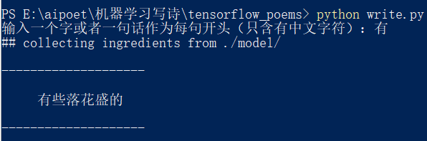

这些句子都还不成形，模型尚未拟合，train loss还没有稳定，还需要训练。

#### （5）chinese\_ancient\_poetry-master --语义联想作诗

基于gensim的语义理解和分析，采用了自然语言理解处理的一些算法。

输入4个词，输出联想的诗句。

命令行输入python entrance.py -i进行测试：

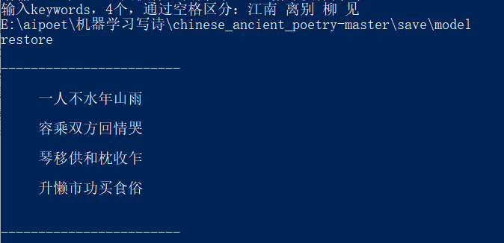

根据我输入的离别关键词，机器创作了有点依依惜别之情的离别诗，非常不错了。

使用snowNLP进行情感分析，发现这首诗。

#### （6）text\_code-master --英文诗、小说、日文、代码

莎士比亚十四行诗：

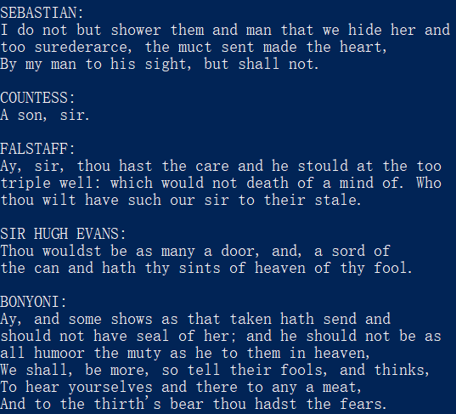 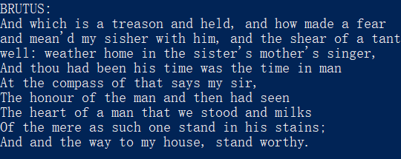

可以读出虽然不严格符合语法要求但是还算成型的英文句子来。

上面这首诗甚至讲述了几个人之前的故事。

日文：

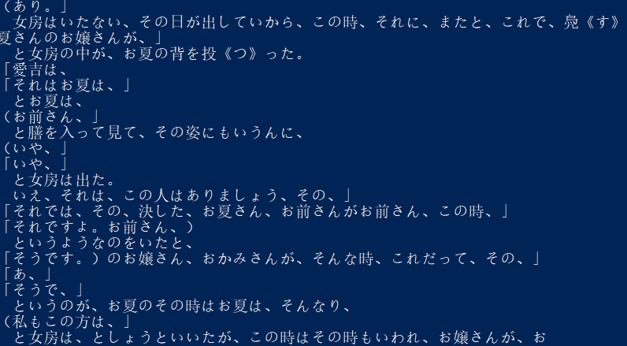

可以看出日文还是比较成型，只是语义我也无法理解了。

甚至代码：

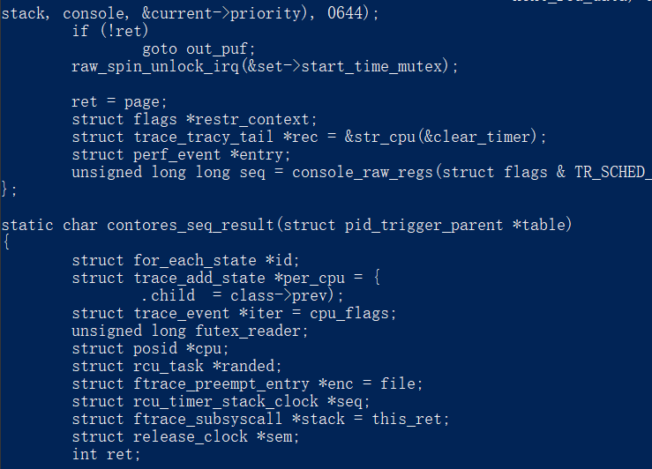

当然这个代码没法跑…

## 4.3 总结

综合这上面的demo，比较之下，我们的规则写诗做到了：指定格式、押韵、平仄、藏头、藏尾、藏字、自定义格式等等。

而机器学习写诗做到了指定格式、押韵、藏头、藏字、模仿诗人、以及更高级的语义理解、联想作诗还有更复杂文本的生成等，当然也有不少模型训练效果不够好，说不出“人话”。

相比较而言，规则写诗自由度更高，但是写出来的诗歌与语义无关，不过是按照规则拼凑高频词，但得到的诗歌因为按照词性和语法生成，的确具有一定的语义，不过这种语义也是认为设置出来的。

如果我们设置一个“规则写诗vs机器学习写诗”的“伪图灵测试”，我想应该无法把两者的作品区别开来。

机器学习在模仿指定诗人或者歌手上具有一定优势，其实这点规则写诗也能做到，只需换用语料库即可，而语义分析的话就是机器学习的优势了，能够分析挖掘文本潜在语义联想，这是机器学习创作出具有特定语义和情感诗歌的源泉。

以上，长篇累牍到此。

我希望在将来的学习中继续完善和升级这个非常有意思的项目，尽请期待！